Mega AP (R3004A)
사용자 매뉴얼

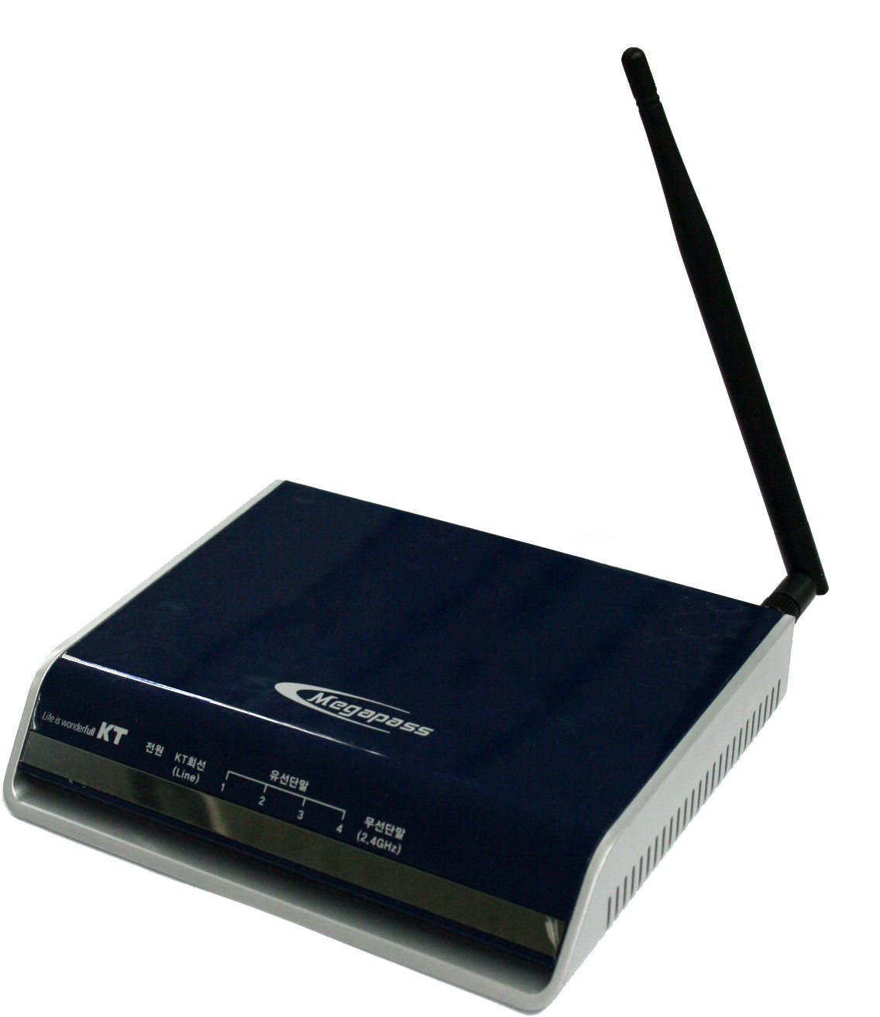


목 차

1장 Mega AP 소개 ……………………………… | 3
1.1 개요 …………………………………………………………………………… | 3
1.2 특징 …………………………………………………………………………… | 3
1.3 제품사양 ……………………………………………………………………… | 4
1.4 전면부 ………………………………………………………………………… | 5
1.5 후면부 ………………………………………………………………………… | 5
1.6 제품 구성물 ………………………………………………………………… | 6
2장 Mega AP 설치 ……………………………… | 7
2.1 일반적 주의사항 ……………………………………………………………… | 7
2.2 전기와 관련된 주의사항 ……………………………………………………… | 7
2.3 무선과 관련된 주의사항 ……………………………………………………… | 7
2.4 설치 장소 ……………………………………………………………………… | 7
2.5 설치하기 ………………………………………………………………………… | 7
3장 Mega AP설정 ……………………………… | 9
3.1 WEB을 통한 설정 ……………………………………………………………… | 8
3.2 상태 정보 ……………………………………………………………………… | 8
3.3 유선 랜 설정 …………………………………………………………………… | 10
3.4 무선 랜 설정 …………………………………………………………………… | 12
3.5 고급 설정 ……………………………………………………………………… | 18
3.6 시스템 설정 ……………………………………………………………………… | 25
1장 Mega AP 소개

1.1 개요

Mega AP는 홈게이트웨이(Home Gateway) 또는 RGW(Residentiol Gateway)라고도 하며 한 회선을 통해 댁내 다수의 사용자가 인터넷을 이용할 수 있도록 유/무선 기능이 내장되어 있는 가입자 댁내의 게이트웨이(Gateway) 기능을 수행합니다.
Mega AP는 기존의 근거리통신망(LAN)과 무선 AP를 통한 유/무선 통신을 이용하여, 고속의 데이터 전송을 실현하고, 한번에 4개의 유선 사용자와 다수의 무선 사용자가 동시에 이용할 수 있는 기능을 제공합니다. 특히 설치가 용이하고, 외장형 제품으로서 유지보수가 용이하여 기업/가정의 초고속 네트워크 서비스에 적합한 제품입니다.

1.2 특징

- 기존의 무선 장비와 호환성을 갖는 IEEE 802.11b/g 표준 지원
- WEP 64-bit / 128-bit 보안 암호 인증 및 802.1x, WPA , WPA2 지원
- 강력한 인터넷 공유 기능
- 최대 253명의 동시 접속 지원
- 케이블 모뎀/ADSL/VDSL 완벽 지원
- 10/100Mbps를 지원하는 4개의 유선 LAN 포트와 1개의 WAN 포트
- DHCP 기능 지원(Server/Client)
- 특수한 어플리케이션, 가상 서버, DMZ, 접속제어, 방화벽 등의 부가적인 기능 지원
- DDNS(Dynamic Domain Name Service) 지원
- 사용하기 편리한 웹 기반 GUI 스타일의 관리 프로그램
- 인터넷을 통한 원격지 시스템 관리 및 소프트웨어 업그레이드 지원

1.3 제품 구성물

- Mega AP 장치 본체
- 220V (5V 2A) 정격 전원어댑터
- 외장형 안테나 1개
- 1.5m LAN cable

1.4 Mega AP 제품사양

목 록 |  | 사 양
무선 접속 방식 |  | - CSMA/CA
사용 주파수 대역 |  | - 2.412GHz ~ 2.472GHz
대역폭 |  | - 802.11b : 26MHz / - 802.11g : 20MHz
속도 및 변조방식 |  | - 속도  802.11g : 54Mbps, 48Mbps, 36Mbps, 18Mbps, 12Mbps, 9Mbps,  6Mbps  802.11b : 11Mbps, 5.5Mbps, 2Mbps, 1Mbps  - 변조방식  DSSS, BPSK : 5.5Mbps, 2Mbps, 1Mbps  DSSS, QPSK : 11Mbps  OFDM, BPSK : 9Mbps, 6Mbps  OFDM, QPSK : 18Mbps, 12Mbps  OFDM, 16QAM : 36Mbps, 24Mbps  OFDM, 64QAM : 54Mbps, 48Mbps
채널 수 |  | - CH1 ~ CH13 (13개 채널)
RF Power |  | - 20dBm 이하.
수신 감도 |  | - 6Mbps : -89dBm 이하  - 11Mbps : -84dBm 이하  - 54Mbps : -68dBm 이하
안테나 | 접속커넥터 | - SMA(Female), 우측조임
안테나 | 입력임피던스 | - 50 Ω
안테나 | 이득 | - 5.0 dBi

1.5 전면부

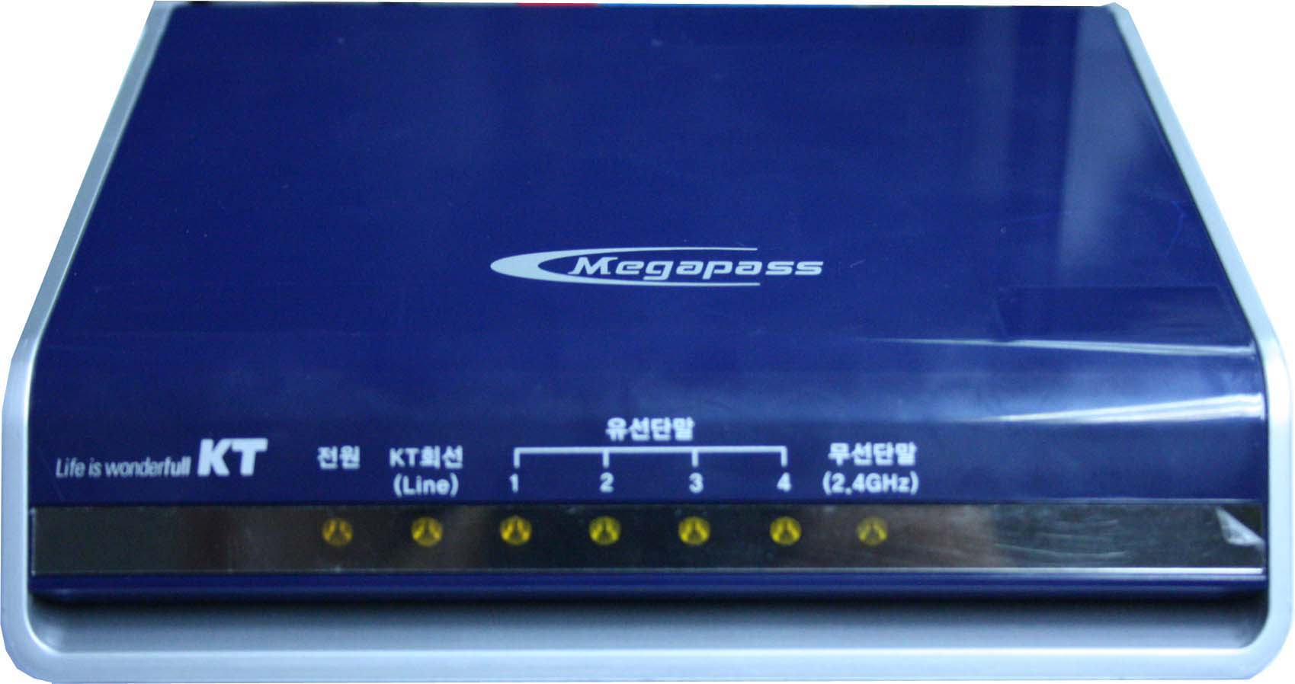
전원
WAN
LAN
무선 인터넷

<그림 1-1> Mega AP 전면부

- 전면부 LED 설명

LED | 색깔 | 상태 | 설 명
전원  (PWR) | 녹색 | 점 등 | 작동중인 상태
전원  (PWR) | 녹색 | 점 멸 | 준비중인 상태
전원  (PWR) | 녹색 | 소 등 | 전원이 미 입력된 상태.
유선인터넷  (WAN) | 녹색 | 점 등 | WAN 링크 연결 상태.
유선인터넷  (WAN) | 녹색 | 소 등 | WAN 링크 단절 상태.
단말1~4  (LAN 1~3) | 녹색 | 점 등 | 단말PC와 링크 연결 상태.
단말1~4  (LAN 1~3) | 녹색 | 소 등 | 단말PC와 링크 단절 상태.
무선인터넷  (WLAN) |  | 점 등 | 무선 링크 연결 상태.
무선인터넷  (WLAN) |  | 소 등 | 무선 링크 단절 상태.

<표 1-1> Mega AP 각 LED의 기능

1.6 후면부
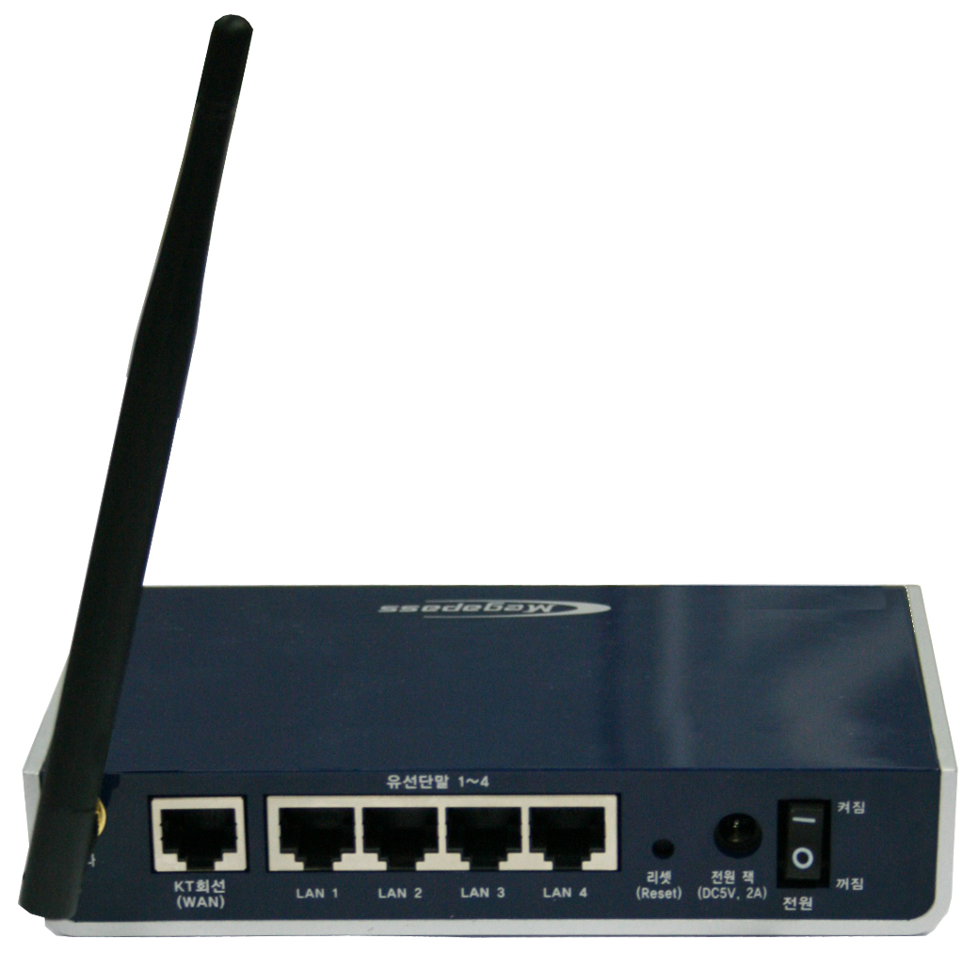

WAN
LAN
reset
전원
5V/2A
전원 스위치
안테나

<그림 1-2> Mega AP 후면도

- 후면부 포트 설명

명 칭 | 기 능
WAN | RJ-45 포트, WAN 라인 연결
LAN1~4 | RJ-45 포트, 내부 단말 라인 연결
공장초기화  (Factory Default) | 공장초기화 버튼용 홀
DC5V2A | 전원 어댑터 (5V, 2A) 연결 잭
전원(Power) | 2단 전원 스위치  상 : ON(항상 전원 공급)  하 : OFF(항상 전원 OFF 상태)
AP 안테나 | 무선 접근을 위한 안테나
<표 1-2> Mega AP 후면부의 명칭과 기능
2장 Mega AP 설치

2.1 일반적인 주의사항
● 제품을 설치하기 전이나 설치한 후에도 주위를 청결히 하고 먼지가 없게 유지해야 합니다.
● 제품을 설치할 때 사용자의 부주의로 헐렁한 옷이나 스카프, 넥타이, 옷소매 등이 제품에 끼일 수 있으니 주의하시기 바랍니다.
● 제품이나 설치를 위한 도구, 케이블 등을 통로에 놓아두지 않도록 합니다.
● 제품의 성능 확장이나 고장 수리를 위해서 제품의 케이스를 열고 작업하는 경우에는 반드시 전문가의 도움을 받도록 하고, 열어놓은 제품의 케이스는 안전한 곳에 놓아두도록 합니다.
● 제품을 떨어뜨리는 등의 큰 충격이 가해지지 않도록 주의합니다.
● 제품을 강한 전자기장을 방출하는 기구 근처에 두지 마십시오. 강한 자기장으로 제품의 기능 저하나 내부의 데이터가 지워질 수 있습니다.
● 본 제품 위에 무거운 물건을 올려놓지 마십시요. 제품 파손 및 상해의 위험이 있습니다.
● 본 제품을 영, 유아가 만지거나 빨지 않게 하시고 손이 닿지 않는 곳에 놓아 주십시오. 상해의 위험이 있습니다.

2.2 전기와 관련된 주의사항
● 제품을 설치하기 전에 전원스위치를 OFF로 두고 전원 케이블과 포트에 연결된 케이블을 모두 빼내도록 합니다.
● 제품에 전원을 연결할 때에는 반지나 시계, 목걸이 같은 금속성 장신구를 착용하지 않도록 합니다. 이러한 장신구가 제품의 접지부에 연결되면 부품이 손상될 위험이 있습니다.

2.3 무선과 관련된 주의사항
● 이 기기는 가정용(B급)으로 전자파적합등록을 한 기기로서 주로 가정에서 사용하는 것을 목적으로 하며, 모든 지역에서 사용할 수 있습니다.
● 당해 무선 설비는 운용 중 전파혼신 가능성이 있으므로 인명안전과 관련된 서비스는 할 수 없습니다.

2.4 설치 장소
● 제품의 주변을 항상 청결하게 유지하도록 합니다.
● 다음과 같은 환경이 일정하게 유지되는 장소에 설치하도록 합니다.
- 온도 : 0 ∼ 50 ℃, 습도 : 5 ∼ 95 %
● 설치장소에 공급되는 전원이 안정적이어야 합니다. 스파크나 노이즈가 많은 전원이 공급되는 경우에는 전원 조절 장치를 설치하도록 합니다.
● 배선에 과부하가 걸리지 않도록 전원을 연결할 때 주의를 기울이도록 합니다.

2.5 설치하기

- Mega AP 본체와 같이 제공된 정격 파워 어댑터(5V2A)를 연결한다.
- 전원 스위치를 ON 상태로 한다.
- Mega AP와 준비된 이더넷 케이블을 PC와 연결한다.

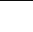
무선
PC
#
1
무선
PC
#
2
모뎀
인터넷
PC
#
1
PC
#
3
PC
#
2
<그림 2-1> Mega AP 연결 구성도

- 전원 LED가 ON 되었는지 확인한다.
<그림 2-2> Mega AP 전원 LED 확인

- 전원 LED가 점멸하면서 준비중인 상태인지 확인한다. 점멸이 멈추면 준비완료.
- 컴퓨터(LAN) LED가 ON 되었는지 확인한다.

<그림 2-3> Mega AP 단말 LED 확인

- 준비된 이더넷 케이블을 Mega AP의 인터넷(WAN) 포트에 연결하고, 각 회선 서비스에 따라, 댁내 벽면에 설치된 이더넷 연결 인입부나, 가입자 회선용 단말기의 이더넷 포트에 연결한다.
- ADSL, VDSL, FTTH 모뎀, 케이블 모뎀에 경우, 모뎀의 LAN 포트와 Mega AP의 WAN 포트를 LAN 케이블로 연결한다.
- KT 엔토피아 등의 모뎀이 없는 경우, 직접 들어오는 LAN 케이블을 Mega AP의 WAN 포트에 연결한다.
- 수초~수분 내에 인터넷(WAN) 포트 LED 가 ON 되는지 확인한다.(WAN Link 확인)
- 인터넷을 사용한다.
3장 Mega AP 설정

3.1 WEB 을 통한 설정
● WEB 설정 화면 로그인
1) Mega AP 단말 포트의 LAN에 PC의 LAN 포트를 연결합니다. 이후, Mega AP WEB 설정화면에
접근하기 위한 IP는 “10.0.0.2:8899” 입니다.
2) Mega AP의 초기 WEB 설정화면에 접근을 위한 사용자 ID와 암호는 아래와 같습니다.
- 사용자 ID : ktroot
- 암 호 : nespot

3.2 상태 정보
● 상태 정보 -> 시스템 상태
- 시스템의 일반적인 상태 정보를 나타내는 화면입니다.
제조사명, 모델명, 펌웨어 버전, 펌웨어 위치, 시스템 시간, 동작 시간(업타임) 정보를 보여줍니다.
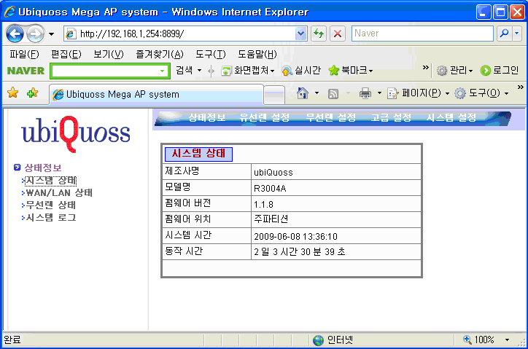

● 상태 정보 -> WAN/LAN 상태
- WAN/LAN 인터페이스 상태 정보를 나타내는 화면입니다.
- WAN: 동작방식(NAT, Bridge), 인터넷 연결방식(DHCP,STATIC), IP 주소, 서브넷 마스크
기본 게이트웨이, DNS IP 주소, MAC 주소를 보여줍니다.
- LAN : IP 주소, 서브넷 마스크, MAC 주소를 보여줍니다.
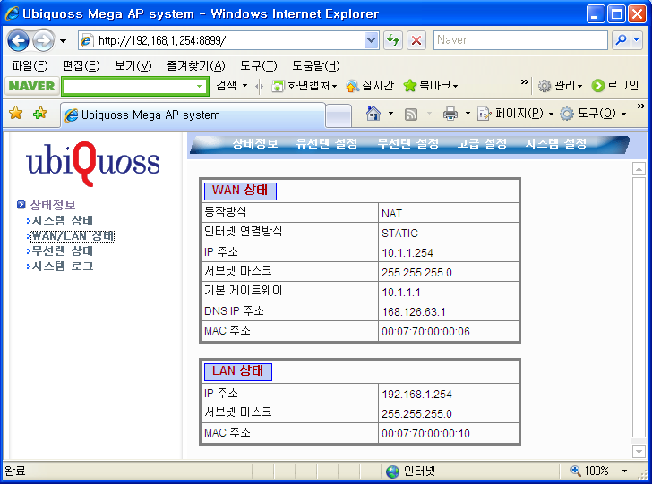
.

● 상태 정보 -> 무선랜 상태
- 무선 AP의 설정 상태를 나타내는 화면입니다.
무선 AP에서 지원하는 SSID, 그리고 각 SSID 별 상태 정보를 보여줍니다.
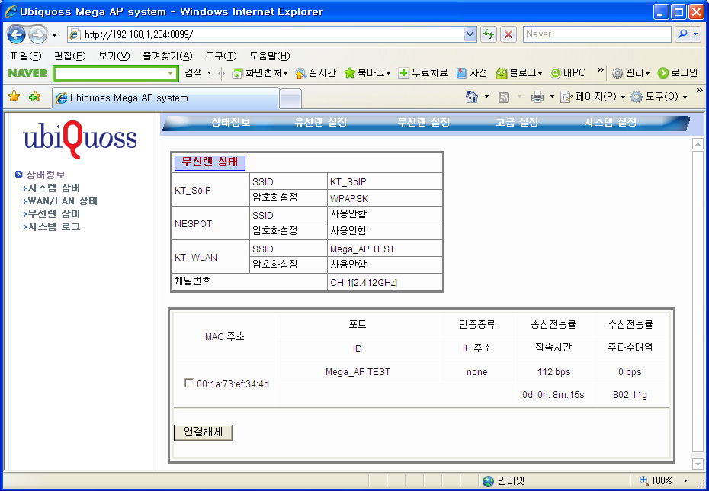

● 상태 정보 -> 시스템 로그
- Mega AP 운용 시 발생한 log 정보를 나타내는 화면입니다.
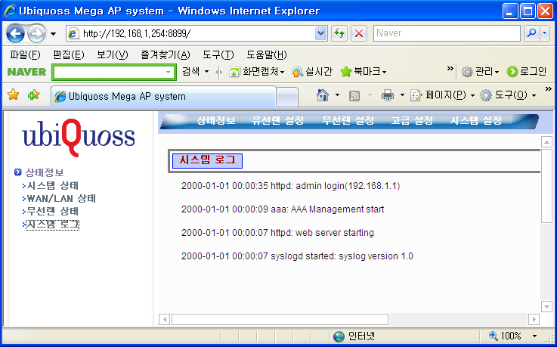

3.3 유선랜 설정
● 인터넷 설정 -> Network Mode
- LAN/무선랜 네트워크 모드를 설정/표시 하는 화면입니다.
- Bridge : WAN, LAN 단말 포트, 무선랜이 모두 Bridge 방식으로 동작합니다.
- Bridge/NAT : LAN 단말은 DHCP Option 값에 의해 Bridge, NAT로 동작하며, 무선단말은
각 SSID별 Bridge, NAT 설정에 의해 동작합니다.
- NAT : WAN, LAN 단말 포트, 무선랜이 모두 NAT 방식으로 동작합니다
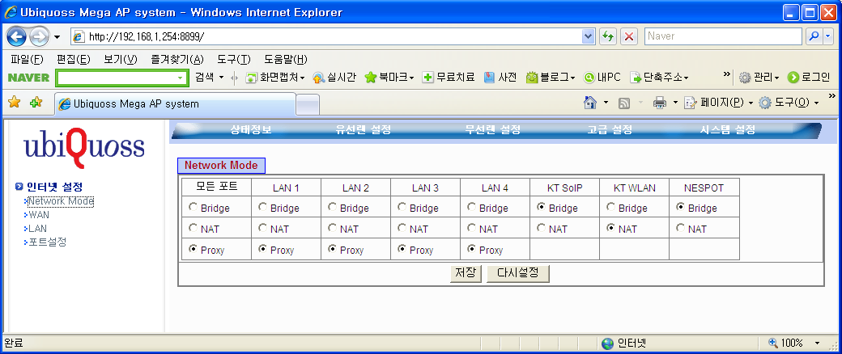

● 인터넷 설정 -> WAN
- Mega AP에 WAN 인터페이스의 인터넷 연결 방식 선택 및 설정을 제공합니다.
- 동적 IP 할당 : 상위의 DHCP 서버에서 IP를 할당 받는 방식입니다.
- 고정 IP 할당 : 사용자에 의해서 고정 IP를 할당하는 방식. 이 경우, WAN의 IP와 서브넷 마스크,
기본 게이트웨이, DNS 서버가 정상적으로 설정되어야 인터넷이 정상 동작합니다.
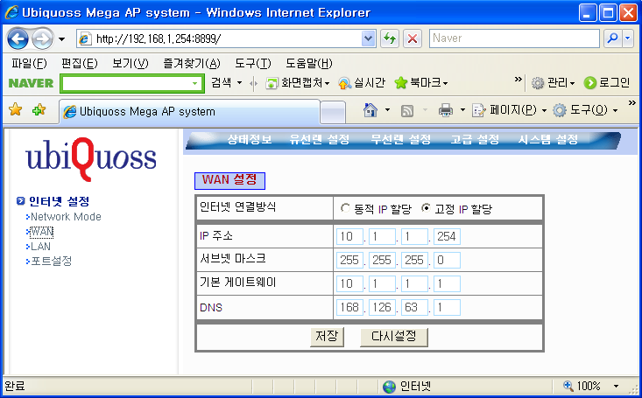

● 인터넷 설정 -> LAN
- Mega AP에서 가입자들에게 할당할 사설 IP 주소를 설정합니다. DHCP 서버가 활성화 되면 DHCP
서버의 사용 범위(DHCP pool)와 임대 시간(Lease Time)을 설정해야 합니다.
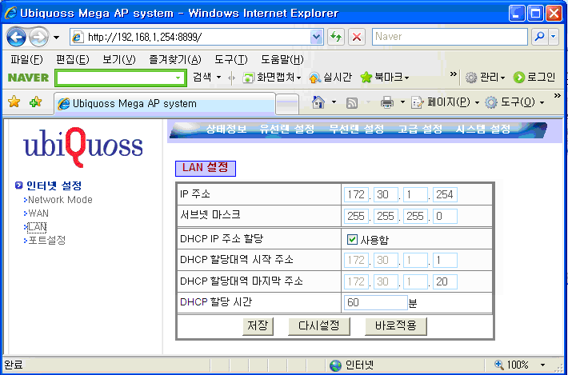
- 기본 설정 값은 아래와 같습니다.
  - DHCP IP 사용 범위 : 172.30.1.1 ~ 172.30.1.20(host 20개)
  - DHCP 임대 시간 : 60분
● 인터넷 설정 -> 포트 설정
- WAN/LAN 인터페이스의 사용여부, 연결속도, 흐름제어, Backpressure 을 설정합니다.
- 흐름제어: 수신 한도를 넘는 과잉 패킷의 입력으로 패킷 분실이 일어나지 않도록 패킷 흐름의
양을 조절하는 기능입니다.
- Backpressure: 패킷 버퍼가 가득 찼을 경우, 우선 순위가 높은(IPTV/영상통화 서비스) 패킷을
먼저 처리하도록 하는 기능입니다.
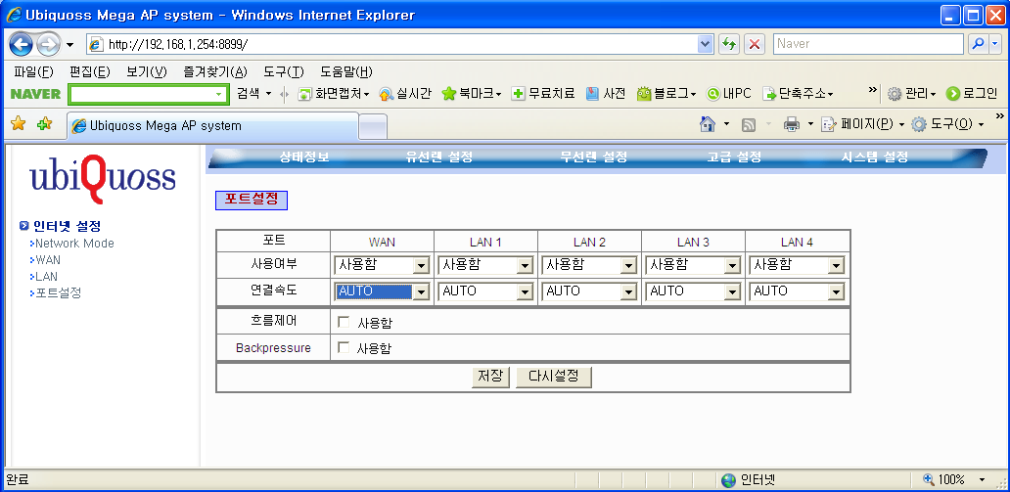

3.4 무선랜 설정
● 무선랜 설정 -> KT SoIP SSID / KT WLAN SSID / NESPOT SSID
- KT SoIP SSID: KT SoIP 단말(WIFI Phone 등)을 위한 SSID로 SSID 및 인증방식을 설정합니다.
- KT WLAN SSID: 사용자 단말 PC를 위한 SSID로 SSID 및 인증방식을 설정합니다.
- KT NESPOT SSID: 단말을 위한 SSID로 SSID 및 인증방식을 설정합니다.
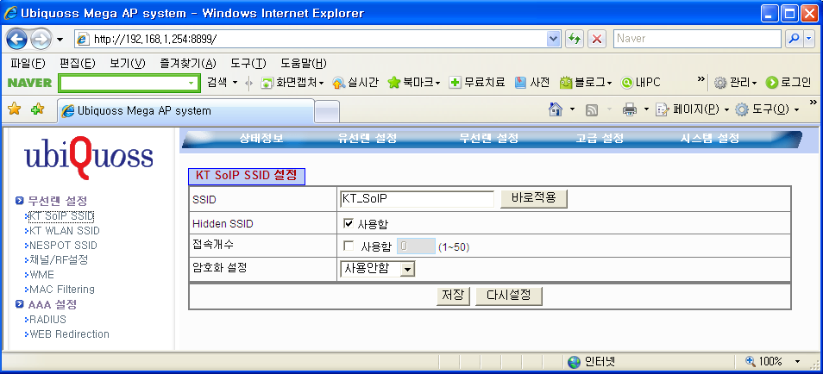
<무선랜 SSID 공통 항목>
- SSID : 무선 AP의 SSID를 설정합니다.
- Hidden SSID : 무선 station에서 AP 검색 가능 여부를 설정합니다.
- 접속개수: SSID에 접속할 수 있는 단말개수를 설정합니다.
- 암호화 설정: 인증 방식과 암호화 방식을 설정합니다.
초기값은 KT_SoIP WPA-PSK, KT_WLAN WEP, NESPOT 사용안함입니다.
암호화 모드를 설정하면 암호화 관련하여 추가로 설정할 수 있는 항목들이 나타납니다.

<무선랜 SSID 암호화>
지원되는 암호화 모드는 WEP, 802.1x, WPA-1x, WPA-PSK가 있습니다.
- WEP - WEP암호화 기능을 사용합니다
- Authentication Type: 무선 연결 방식을 선택합니다. 초기값은 Open 입니다.
- Open : Open으로 설정합니다. AP연결은 항상 성공합니다. 그러나 WEP 키가 맞지
않을 경우 데이터 통신이 실패합니다.
- Shared : Shared 방식으로 설정합니다. WEP키가 맞을 경우에만 AP 연결이 가능합니다.
- Key Length: WEP키 길이를 설정합니다(64/128Bit). 기본값은 64Bit입니다.
- Default Key: WEP Key를 설정합니다.

- 802.1x - RADIUS서버와 연동하여 사용자 인증기능을 사용합니다. 인증이 실패한 무선단말은
무선 서비스가 불가능합니다.
- Dynamic WEP Key: WEP Key를 동적으로 변경하여 사용하는 암호화 기능을 설정합니다.

- WPA-1x - RADIUS서버와 연동하여 사용자 인증기능을 사용하며, 암호화 방식을 WPA
방식으로 설정합니다.
- WPA MODE : WPA 모드를 설정합니다.(WPA/WPA2)
- Cipher: AP의 데이터 암호화 방식을 설정합니다.
- TKIP : TKIP 암호화를 사용합니다.
- AES : AES 암호화를 사용합니다.
- TKIP+AES : TKIP,AES 암호화를 동시 사용합니다.
- Broadcast Key Update : Key 변경시간을 설정합니다.

- WPA-PSK - WPA2-PSK 방식으로 설정합니다
- PSK Key : PSK 인증방식에 사용할 Key 값을 설정한다.

● 무선랜 설정 -> 채널/RF 설정
- 무선랜 RF 설정을 합니다.
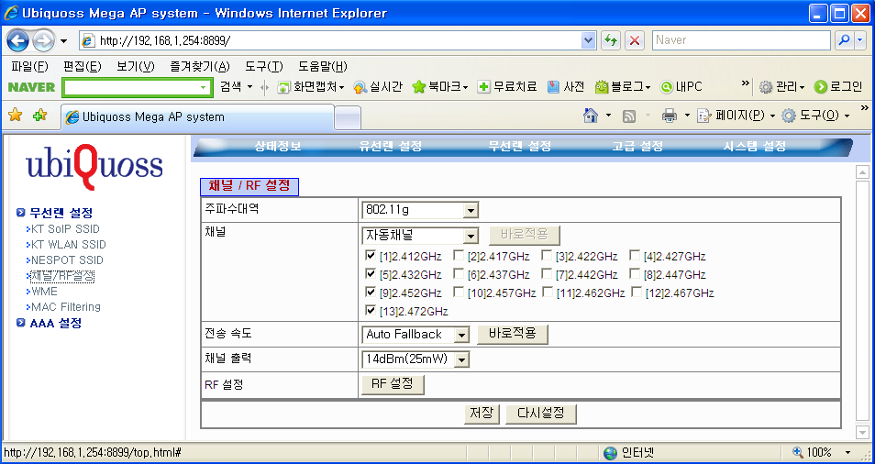
- 주파수대역 : AP의 주파수를 설정합니다.
- 802.11g : IEEE 802.11b/g 모드로 설정합니다.
- 802.11b : IEEE 802.11b 모드로 설정합니다.
- 채널 : AP의 Channel를 설정합니다.
- 전송 속도 : AP 전송 속도를 설정합니다.
- 채널 출력 : 주파수 채널의 출력값을 설정합니다.
- RF 설정 : RF를 설정합니다.
- RTS Threshold : AP의 RTS Threshold를 설정합니다. 초기 설정 값은 2346입니다.
설정 값의 범위는 0 – 2346 입니다.
- Frag Threshold : AP의 Frag Threshold를 설정합니다. 초기 설정 값은 2346입니다.
설정 값의 범위는 0 – 2346 이며 짝수 값만 설정이 가능합니다.
- Beacon Interval : AP의 Beacon Interval을 설정합니다. 초기 설정 값은 100입니다.
설정 값의 범위는 20 – 1000 입니다.
- Dtim Interval : AP의 Dtim Interval를 설정합니다. 초기 설정 값은 1입니다.
설정 값의 범위는 1-255 입니다.
- Antenna Diversity : AP의 Antenna Diversity를 설정합니다. 초기 설정 값은 Right입니다.
Enable, Right, Left 중 선택합니다.
- Wireless Mode : AP의 IEEE 802.11b, IEEE 802.11g 모드를 설정합니다. AP가 IEEE 802.11g
Mode로 동작시에만 적용됩니다.
Mixed(B+G) : IEEE 802.11b와 IEEE 802.11g를 동시에 사용합니다.
G Only : IEEE 802.11g 만 사용합니다.
- Short Preamble : AP의 Short Preamble 사용을 설정합니다.
- FrameBurst : AP의 Frame Burst 기능 사용여부를 설정합니다.
- Protection Mode : 802.11g 사용시 802.11b Station Protection을 실행합니다.
- IntraBSS Blocking : AP에 연결된 다수 무선 Station 사이의 통신을 제어합니다.
Enable : 무선 Station 사이의 통신이 되지 않습니다.
Disable : 무선 Station 사이의 통신이 가능합니다.

- POD : AP에 연결된 무선 Station이 정상적으로 연결되어 있는지 확인하기 위해 사용됩니다.
인증된 무선 Station이 비정상적인 이유(무선랜 카드 오류, PC다운)등으로 종료되었을
경우, 연결여부를 체크하여. 연결이 되어 있지 않을 경우, 인증/과금을 종료합니다.
- Check Poll Period : AP와 Station간의 데이터 전송 상태를 감지하는 주기입니다.

● 무선랜 설정 -> WME
- 무선 단말의 QoS인 WME기능을 설정합니다.
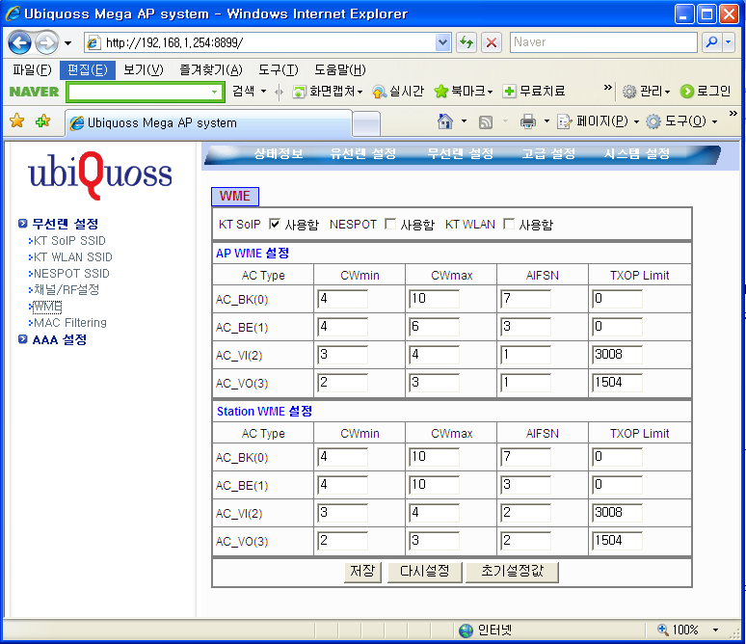

● 무선랜 설정 -> MAC Filtering
- AP에 접속하는 사용하는 MAC Filtering을 설정합니다.
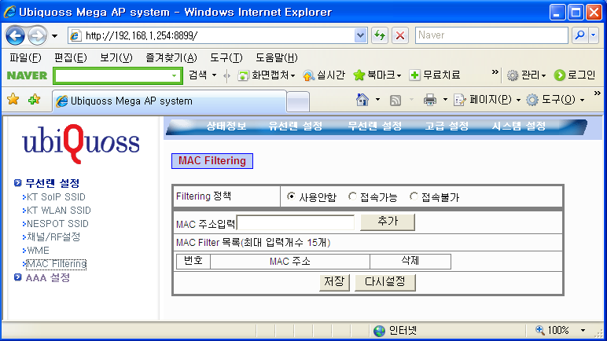

- Filtering 정책 : 무선랜의 MAC Filtering 사용여부를 설정합니다.
- 사용안함 : MAC Filtering을 사용하지 않습니다.
- 접속가능 : 설정된 MAC Address만 통과시킵니다.
- 접속불가 : 설정된 MAC Address를 제한합니다.
- MAC Address : 설정하려는 MAC Address를 입력합니다.
MAC Address는 xx:xx:xx:xx:xx:xx 형식으로 입력하여야 합니다.

● AAA 설정 -> RADIUS
- 인증/과금 서버를 설정합니다. Server IP와 Server Port는 Radius 인증 및 과금서버의 설정 값과
일치해야만 하며 AP의 IP주소와 Secret Key값이 ISP의 Radius인증 및 과금서버에 등록되어 있어야
합니다. 인증 기능은 WPA 사용, 또는 802.1x 이 Enable로 설정되어 있어야 합니다
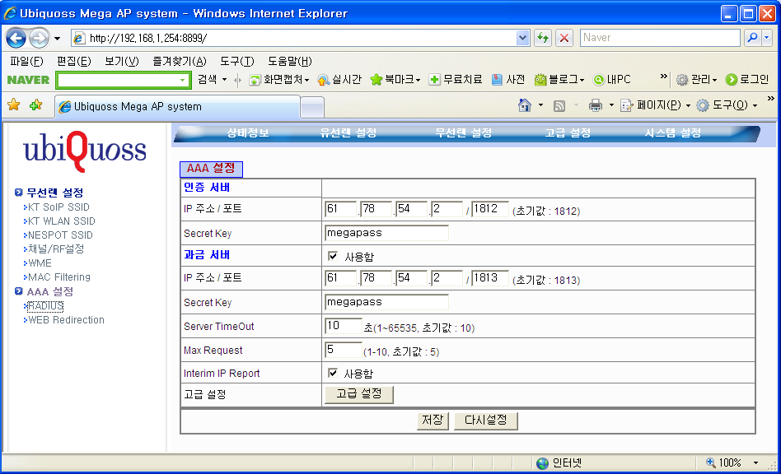

- 인증서버 IP : 인증서버의 IP주소를 설정합니다.
- 인증서버 Port : 인증서버의 RADIUS 인증 Port를 설정합니다.
- 인증서버 Secret Key : 인증서버의 RADIUS Secret Key를 설정합니다.
- 과금서버 IP : 과금서버의 IP주소를 설정합니다.
- 과금서버 Port : 과금서버의 RADIUS 인증 Port를 설정합니다.
- 과금서버 Secret Key : 과금서버의 RADIUS Secret Key를 설정합니다.
- 과금서버 Server Timeout : 과금서버의 통신시 연결대기시간입니다. 이 시간 동안 응답이
없으면 과금패킷을 재전송합니다.
- 과금서버 Max Request : 과금서버의 재전송 횟수를 설정합니다.
- EAP Support : EAP를 설정합니다.(EAP-MD5, EAP-TLS, EAP-TTLS, EAP-PEAP)
- Quiet Period : AP의 Quiet Period를 설정합니다. 초기 설정 값은 60초입니다. 해킹시도를
방지하기 위해 인증실패 시에 Quiet Period후에 다시 인증을 시도합니다.
- Tx Period : AP의 Tx Period 를 설정합니다. 초기 설정 값은 30초입니다.
- Reauthentication : AP의 Reauthentication을 설정합니다. 초기 설정 값은 Enable입니다.
Reauthentication은 인증이 성공된 사용자에 대해 인증서버로부터 재인증을
시도하라는 값(Termination-Action)을 받게 되면 인증성공 사용자가 Session
Timeout이 되면 AP가 재인증을 시도하여 Session Timeout을 갱신합니다.
Reauthentication을 Disable로 설정하면 최초 인증성공 후 Session Timeout
이 발생하면 재인증을 시도하지 않고 인증을 종료합니다.
- Max Reauthentication : Max Reauthentication 값을 설정합니다. 초기값은 2입니다.
- Supplicant Timeout : AP의 Supplicant Timeout 을 설정합니다. 초기 설정 값은 30초입니다.
- Server Timeout : AP의 Server Timeout 을 설정합니다. 초기 설정 값은 30초입니다.
Server Timeout은 인증서버와의 통신시의 최대대기시간입니다.
- Maximum Request : AP의 Maximum Request 을 설정합니다. 초기 설정 값은 2입니다.
Maximum Request은 인증서버와의 통신실패 시 재시도 횟수입니다.
- Reauthentication Period : AP의 Reauthentication Period 을 설정합니다. 초기 설정 값은 3600
입니다.

● AAA 설정 -> WEB Redirection
- 미 인증 사용자 및 인증성공 사용자의 웹 페이지 접속 시 접속페이지를 설정합니다.
WEB Redirection 기능은 802.1x 및 WPA가 Enable로 설정되어 있어야 합니다
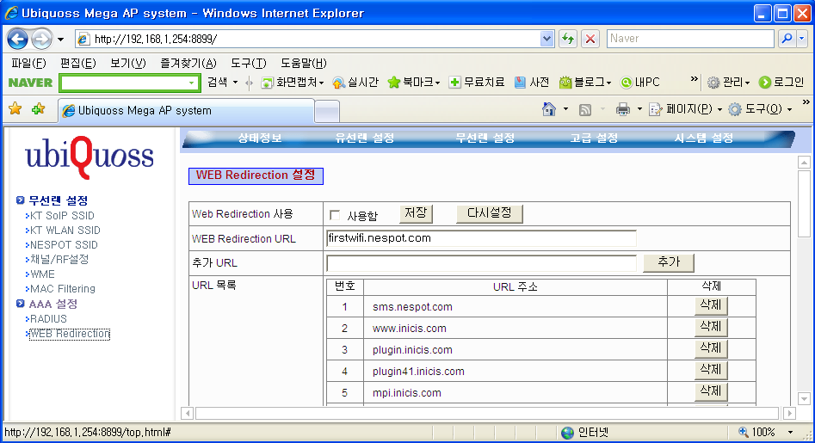

3.5 고급 설정
● NAT 설정 -> Portforwarding
- Mega AP에서 NAT가 활성화 되어 있을 때, 특정 포트로 들어오는 패킷을 임의의 포트(그리고 IP)로
포트 포워딩 되도록 지원합니다.
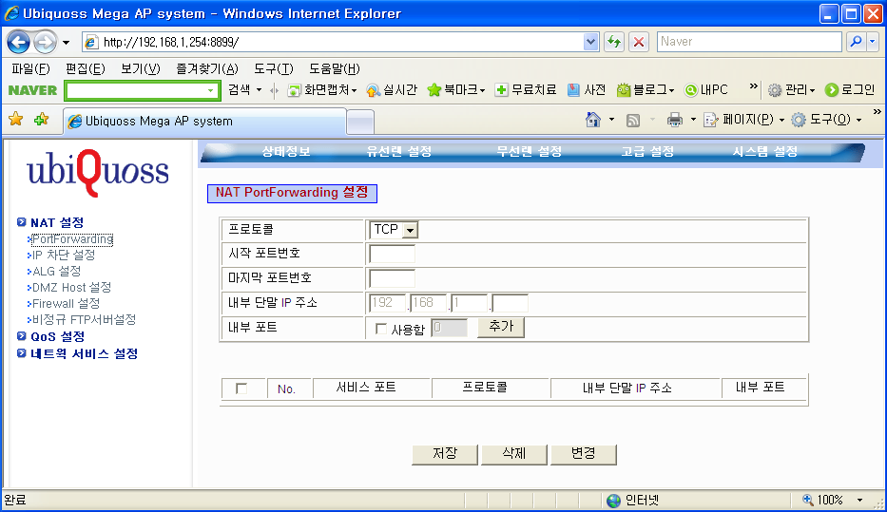
- 프로토콜 : 프로토콜을 설정합니다.(TCP, UDP, ALL)
- 시작 포트번호 : 시작 포트번호를 설정합니다.
- 마지막 포트번호 : 마지막 포트번호를 설정합니다.
- 내부 단말 IP 주소 : 특정 포트에 Learning된 IP로 포워딩을 하기 위한 IP를 설정합니다.
- 내부 포트 : 내부로 포워딩 할 목적지 포트를 설정합니다.
● NAT 설정 -> IP 차단 설정
- AP 사용시 차단하고자 하는 IP를 설정합니다.
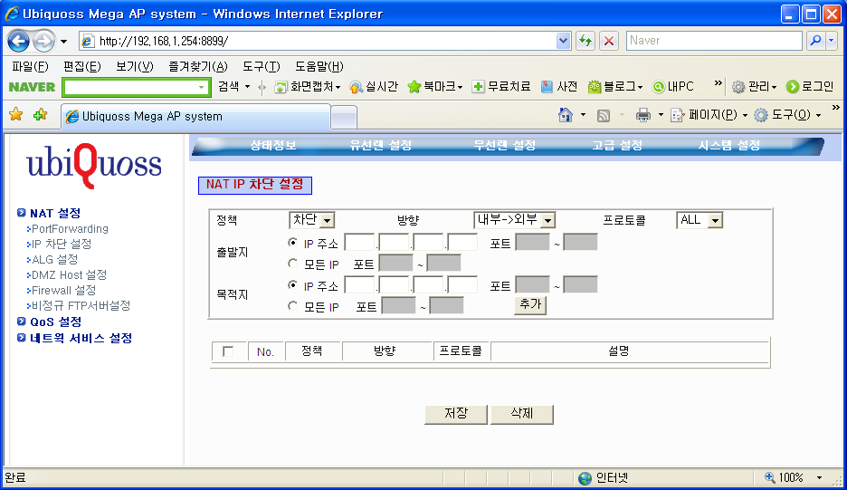

● NAT 설정 -> ALG 설정
- Mega AP의 Application Level Gateway 기능을 각 서비스 별로 활성/비활성화 할 수 있도록 설정합니다.
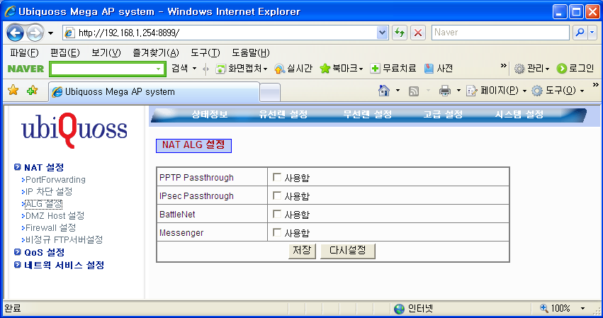

● NAT 설정 -> DMZ Host 설정
- Mega AP의 Demilitarized Zone 설정을 지원하기 위해 제공되는 화면입니다.
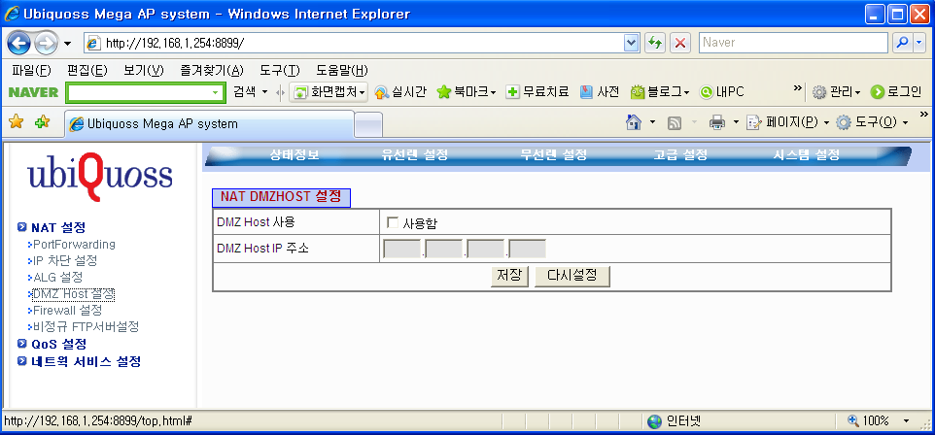

● NAT 설정 -> Firewall 설정
- Mega AP에서 사용 할 방화벽을 설정합니다.
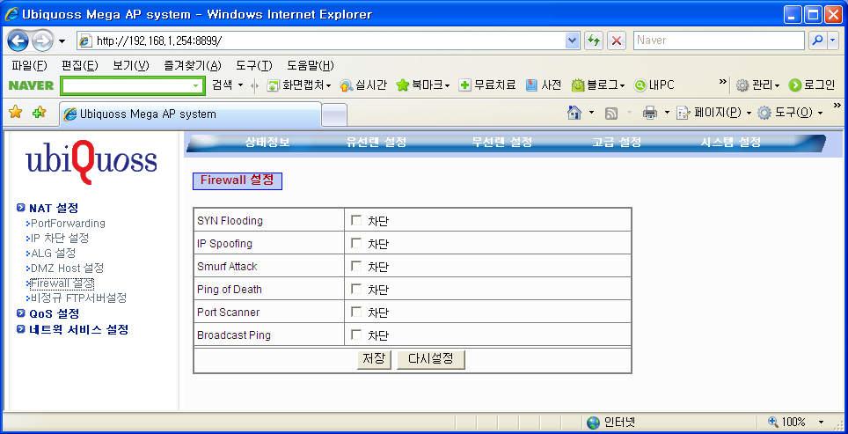

● NAT 설정 -> 비정규 FTP서버설정
- 외부의 비정규 FTP 포트 번호를 사용하는 FTP 서버에 접속할 경우 사용 하는 기능입니다.
최대 5 개의 비정규 FTP 포트를 사용할 수 있습니다.
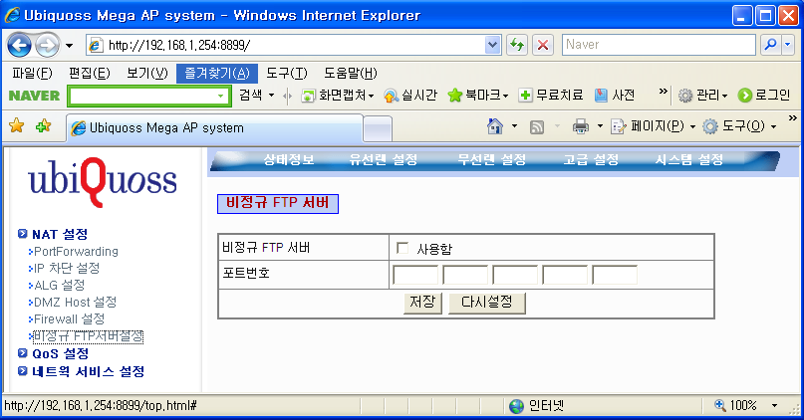
● QOS 설정 -> 기본 설정
- QOS 기능을 설정합니다.
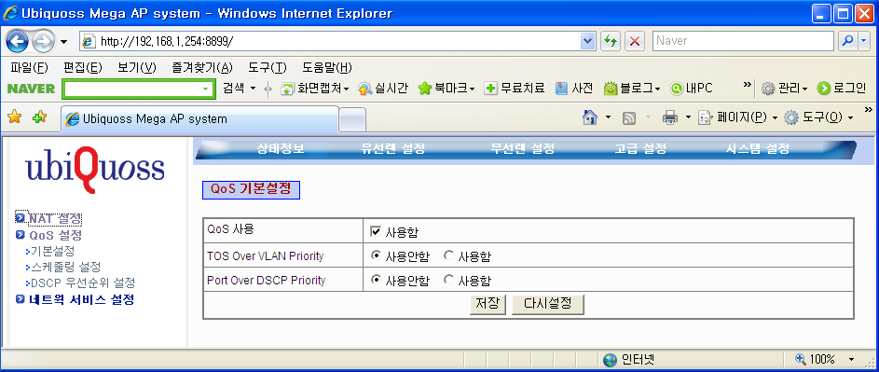
- TOS Over VLAN Priority : QOS 적용 시 TOS 필드를 참고합니다.
- Port Over DSCP Priority : QOS 적용 시 DSCP 필드를 참고합니다.

● QOS 설정 -> 스케줄링 설정
- QOS에 적용할 스케줄링을 설정합니다.
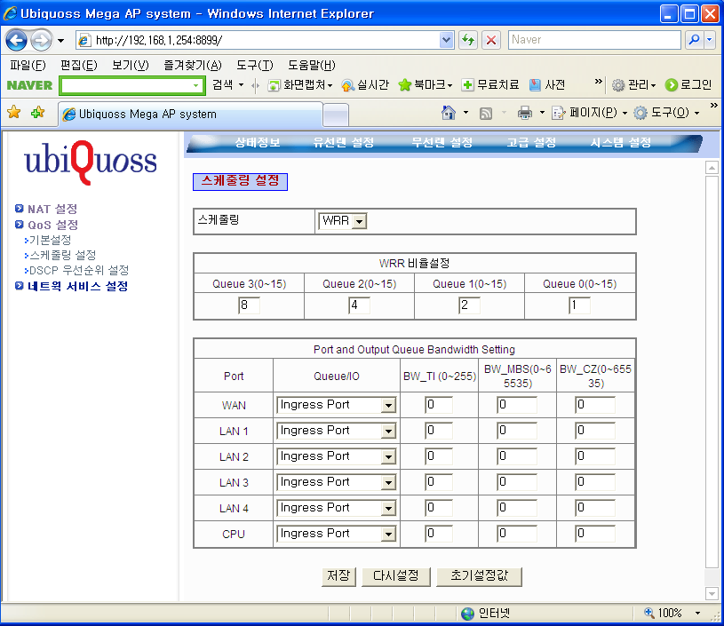

- 스케줄링 : 스케줄링에 사용 할 항목을 설정합니다.
- SPQ : 패킷 priority가 높은 순서대로 패킷을 처리합니다.
- WRR : Queue에 할당된 비율만큼 패킷을 처리합니다.
- WRR 비율설정 : Queue에서 처리하는 비율을 설정합니다.
- Port and Output Queue Bandwidth Setting : port 와 Queue 의 bandwidth를 설정합니다.

● QOS 설정 -> DSCP 우선순위 설정
- DSCP 값(0~63) 에 의해 분류되어 할당 할 Queue(0~3)를 설정합니다.
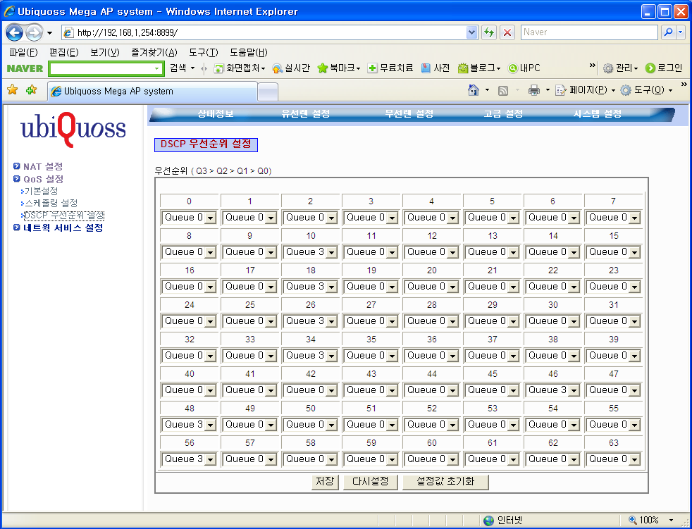

● 네트워크 서비스 설정 -> IGMP Snooping
- IGMP SNOOPING을 설정 합니다.
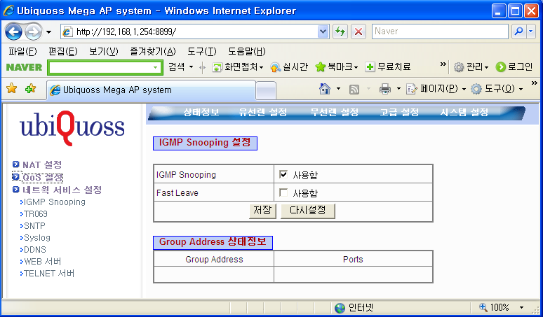

- Fast Leave : IGMP Leave 메시지를 받은 즉시 세션을 삭제합니다.
- Group Address 상태 정보: 현재 JOIN 되어 있는 Multicast Group 정보를 나타냅니다.

● 네트워크 서비스 설정 -> TR069
-
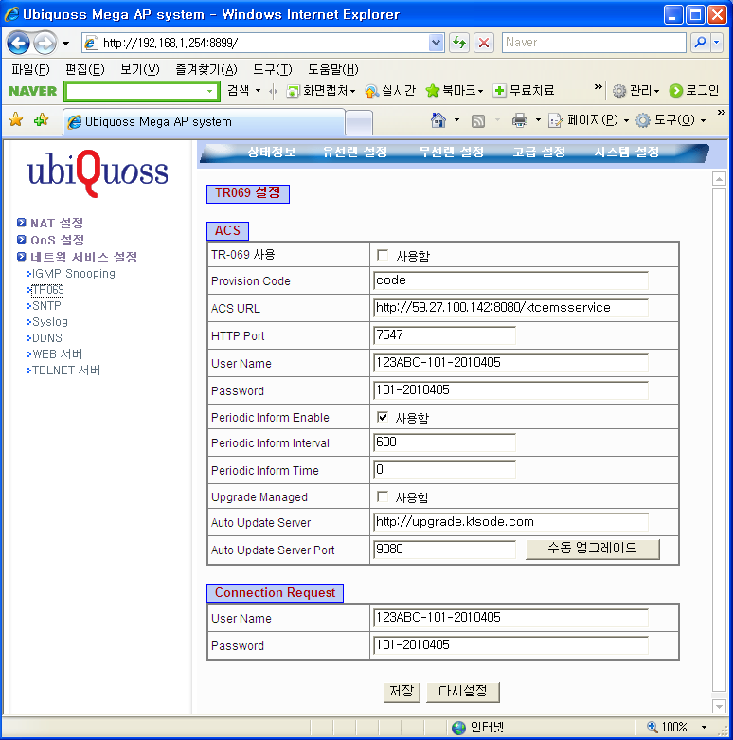

● 네트워크 서비스 설정 -> SNTP
- SNTP(단일 네트워크 기간 프로토콜) 를 설정합니다.
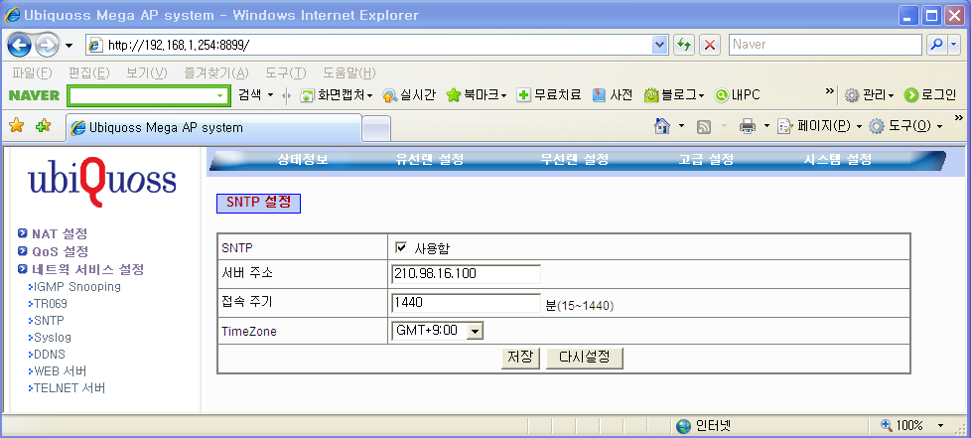

● 네트워크 서비스 설정 -> Syslog
- Mega AP 운용 시 발생하는 log를 송신할 서버를 설정합니다.
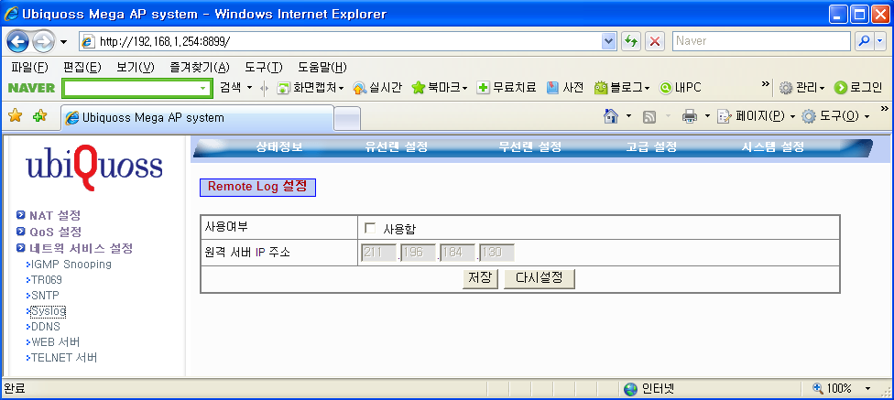
● 네트워크 서비스 설정 -> DDNS
- Mega AP에서 유동 IP로 도메인 서비스를 받도록 설정합니다.
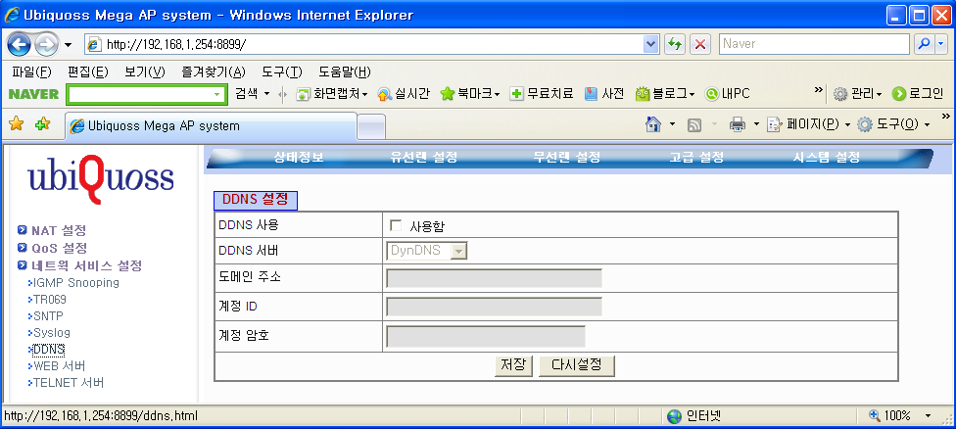

● 네트워크 서비스 설정 -> WEB 서버
- WEB 으로 Mega AP 접속 시 사용 할 서버 포트 번호를 설정합니다.
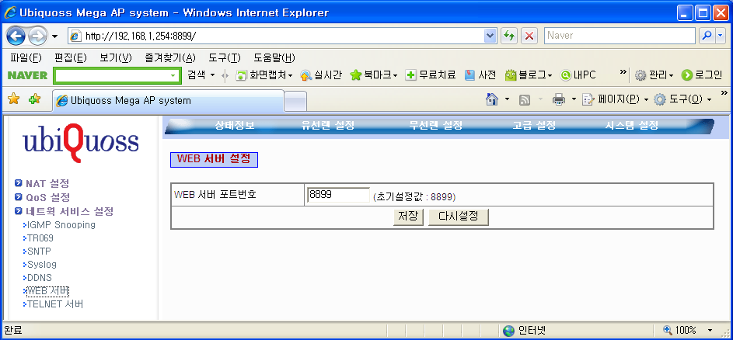

● 네트워크 서비스 설정 -> TELNET 서버
- Telnet 접속기능을 설정합니다
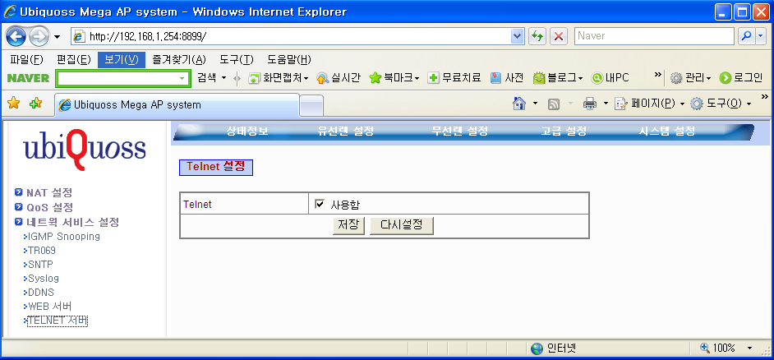

3.6 시스템 설정
● 네트워크 서비스 설정 -> TELNET 서버
- Mega AP 설정을 저장하고 시스템을 리부팅합니다.
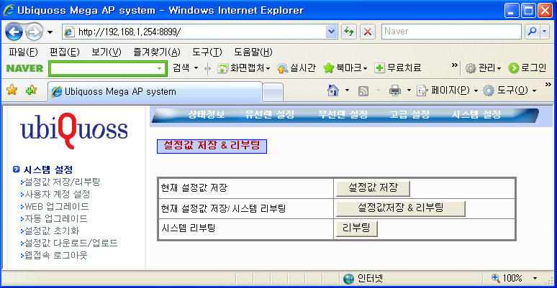

● 네트워크 서비스 설정 -> 사용자 계정 설정
- Mega AP 관리자/사용자의 ID/PASSWORD 를 설정합니다.
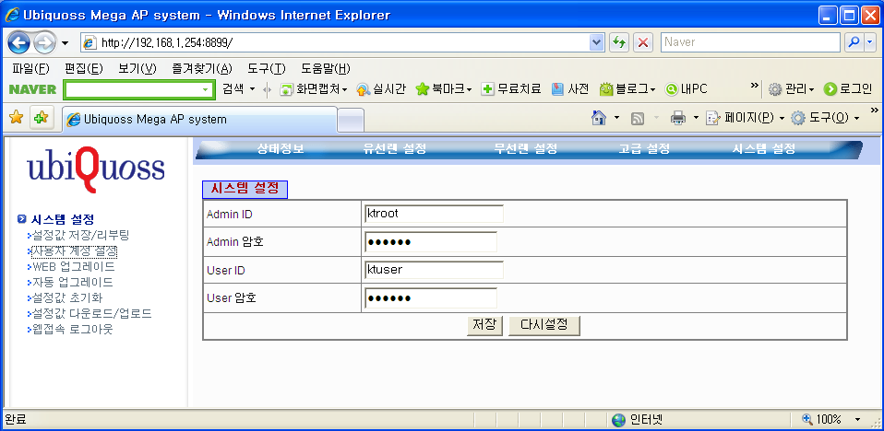

● 네트워크 서비스 설정 -> WEB 업그레이드
- AP의 펌웨어를 WEB서버를 이용하여 업그레이드 합니다.
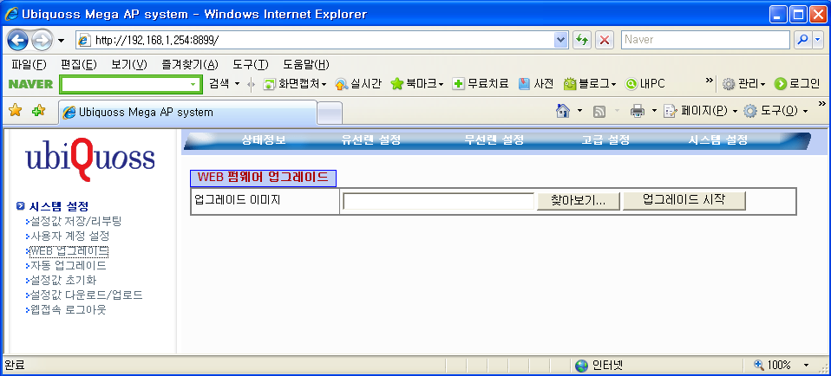
● 네트워크 서비스 설정 -> 자동 업그레이드
- 자동 업그레이드 기능을 설정합니다. 자동 Upgrade 기능은 AP가 부팅 후에 업그레이드 서버에서
새로운 펌웨어를 확인하여, 업그레이드 합니다. 펌웨어를 저장 후에 유선 및 무선이 사용하지 않았을
경우 재 부팅합니다.
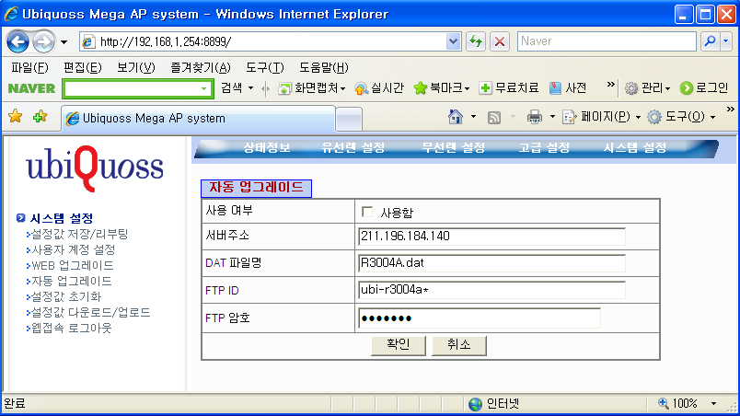
- 사용여부 : 자동 업그레이드 기능 사용여부를 설정합니다.
- 서버 주소 : 자동 업그레이드 서버 주소를 설정합니다.
- DATA 파일명 : 자동 업그레이드 서버의 업그레이드 파일정보를 설정합니다.
- FTP ID :자동 업그레이드 서버의 FTP 사용자 아이디를 설정합니다.
- FTP 암호 : 자동 업그레이드 서버의 FTP 사용자 암호를 설정합니다.

● 네트워크 서비스 설정 -> 설정값 초기화
- Mega AP의 설정을 초기화 합니다.
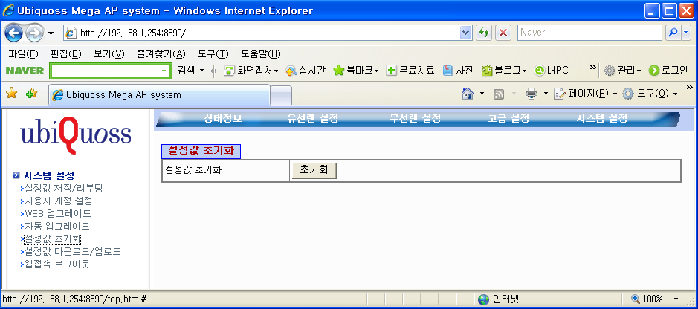

● 네트워크 서비스 설정 -> 설정값 다운로드/업로드
- Mega AP의 설정을 다운로드/업로드 합니다.
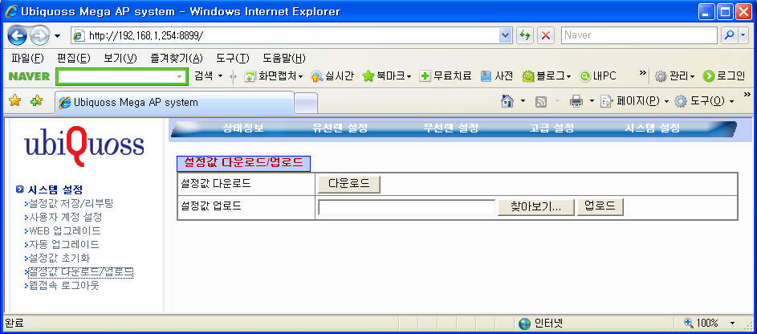

● 네트워크 서비스 설정 -> 웹접속 로그아웃
- Mega AP의 웹접속을 로그아웃합니다.
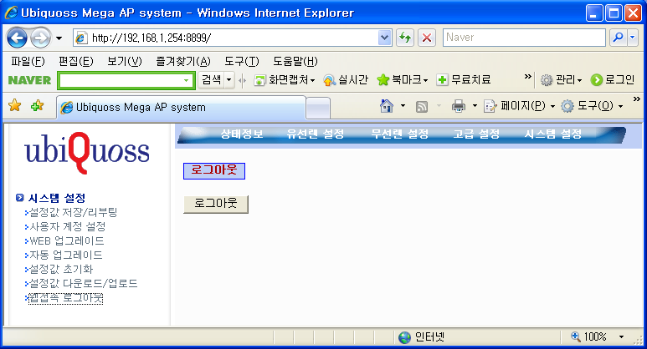

4장 FAQ

이 장에서는 Mega AP를 사용하다가 발생할 수 있는 문제점에 대해 대응할 수 있도록 기본적인 내용을 설명합니다. 이 장에서 설명하지 않는 장애가 발생하거나 사용자가 해결할 수 없는 문제가 발생하였을 경우 반드시 해당 회선 서비스업체에 문의하여 전문가의 도움을 받도록 합니다.
서비스에 문의하기 전에 다음과 같은 사항을 미리 준비해 둡시다.

▶ 제품 모델명 (예 : Mega AP – 모델명 : HN-2204AP)
▶ 제품 구입 날짜 : 서비스 개통 날짜
▶ 발생한 문제가 무엇인가에 대한 메모
▶ 사용자가 직접 문제 해결을 위하여 취한 행동의 단계별 메모

◈ 문제점과 해결 방법
각 유형별로 발생할 수 있는 문제점들을 상세히 제시하고 이를 해결할 수 있는 방법을 소개합니다.
전원 관련 문제
☞ 전원 어댑터를 연결하고, 전원 어댑터에 연결된 전원 케이블을 콘센트에 꽂았는 데도, PWR LED가 붉은색으로 켜지지 않습니다.
▶ 전원 콘센트를 점검합니다.
▶ Mega AP의 전원 입력 포트를 뽑았다 꽂은 후 ON/OFF 스위치를 동작하여 봅니다. 위와 같은 방법으로 문제가 해결되지 않으면 Mega AP의 전원 어댑터를 뽑은 후 해당 가입자회선 서비스업체로 문의 합니다.

네트웍 접속 관련 문제
☞ 인터넷이 연결되지 않습니다.
☞ LAN LED가 들어오지 않습니다.
▶ Mega AP 및 사용자 PC 등에 연결된 케이블의 연결상태를 다시 한번 점검합니다.
▶ Mega AP의 전원 스위치를 ON/OFF 시켜봅니다.
▶ PC에 장착된 LAN 카드의 상태를 점검합니다.
▶ PC의 동작 상태를 점검합니다.
▶ PC의 도스 명령어인 command 창에서 다음과 같은 명령을 수행합니다.
C:\>ipconfig /renew
위와 같은 방법으로 문제가 해결되지 않으면 Mega AP의 전원 어댑터를 뽑은 후 해당 가입자회선 서비스업체로 문의 합니다.

5장 고객지원

㈜텔리언에서 운영하는 홈페이지에서 온라인 고객지원 서비스를 받으실 수 있으며, 다양한 소식을 받아 보실 수 있습니다. 제품 사용상의 문의사항이 있으시거나 문제점이 발견될 경우에는 당사 기술지원팀으로 문의 해주십시오.

▶ 기술 지원 대표 전화 : 1577-9550
▶ 홈페이지 주소 : http://www.ubiquoss.com
▶ 회사 위치 : 경기도 성남시 중원구 상대원동 5442-1 크랑츠테크노타워 302호
A/S 점검을 받으시기 위해서는 위 A/S 센터를 방문해 주시거나 택배로 A/S 받으실 제품을 보내 주시길 바랍니다.

